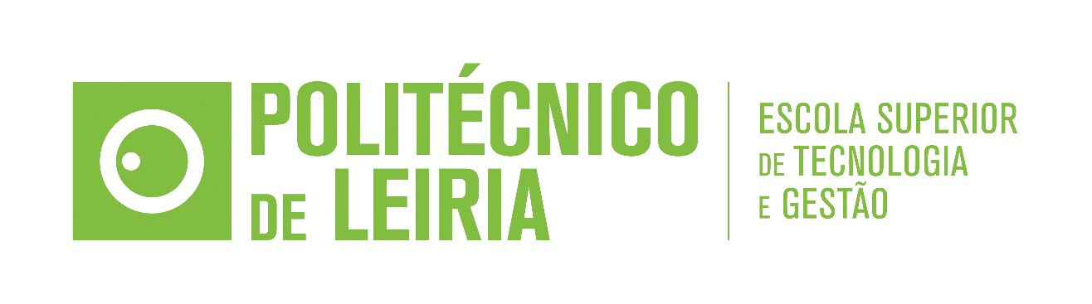

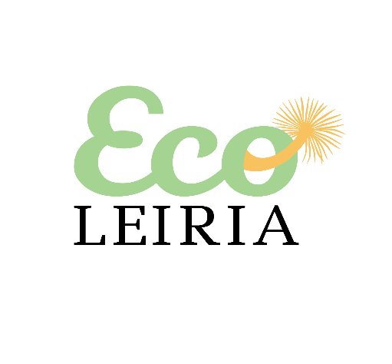

Eco LEiria

Comunicação e Tecnologias de Informação

TeSP em Desenvolvimento Web e Multimédia
2024153446– Rodrigo José Firme Ramos
2024153454 – João alexandre goulão Mendes
2024145665 – Alexandre felipe conceição martins
2023112356 – João Miguel Laranja Vieira Pedro dos Santos
2020115246 -SAmueL JOÃO VIEIRA cardoso

destinatario Eugenia bernardina
lEIRIA, JANEIRO DE 2026
IPL- ESTG
Comunicação e Tecnologias de Informação

Eco LEiria

2024153446 – Rodrigo José Firme Ramos
2024153454 – João alexandre goulão Mendes
2024145665 – Alexandre felipe conceição martins
2023112356 – João Miguel Laranja Vieira Pedro dos Santos
2020115246 – Samuel JOÃO VIEIRA Cardoso

destinatario Eugenia bernardina
lEIRIA, JANEIRO DE 2026

Resumo
O projeto EcoLeiria consiste no desenvolvimento de um website para uma associação dedicada à proteção e valorização do Pinhal de Leiria. A plataforma tem como objetivo divulgar a missão da associação, promover a sensibilização ambiental e incentivar o envolvimento da comunidade através da divulgação de eventos, campanhas e oportunidades de voluntariado. O website integra ainda funcionalidades de contacto e angariação de fundos, apresentando uma estrutura clara e um design responsivo. Apesar de o projeto ainda não se encontrar totalmente finalizado, representa uma base sólida para a comunicação digital da associação e para o desenvolvimento futuro das suas funcionalidades.
Conteúdo
1. Introdução 8
2. Planeamento de tarefas 9
2.1. Planeamento no trello 10
3. Descrição do Tema 11
4. Descrição do processo de desenvolvimento do projeto 12
5. Logotipos 15
6. Tecnologias Utilizadas 17
6.1. Laravel 17
6.2. PHP 17
6.3. MySQL 17
6.4. CSS 17
6.5. JavaScript 17
6.6. Autenticação Laravel 17
6.7. Middleware 17
7. Loja Online 18
8. Wireframes 20
21
9. Processo Gráfico 23
10. Descrição das Páginas desenvolvidas 24
11. Páginas 25
11.1. Página Home 25
11.2. Página sobre nós 25
11.3. Página Notícias 25
11.4. Página Contactos 25
11.5. Página galeria 25
11.6. Página Campanhas 25
11.7. Página doações 26
11.8. Página Voluntários 26
11.9. Página Eventos 26
11.10. Página Faqs 26
11.11. Página Termos e Condições 26
11.12. Página de Política de Privacidade 26
12. Flayers 27
13. Login e Registo 30
14. DER e Modelo Lógico 31
15. Backoffice 32
16. Conclusão 33

Índice de Figuras
Figura 1 - Planeamento de tarefas
Figure 1 - Planeamento de tarefas 9
Figure 2 - Planeamento de tarefas do Trello 10
Figure 3 - Logotipo (Alexandre Martins) 15
Figure 4 - Logotipo (João Mendes) 15
Figure 5 - Logotipo (João Santos) 15
Figure 6 - Logotipo (Rodrigo Ramos) 16
Figure 7 - Logotipo (Samuel Cardoso) 16
Figure 9 - Distribuição dos produtos da loja 17
Figure 10 - Tema Wordpress 19
Figure 11 - Wireframes (João Santos) 20
Figure 12 - Wireframes (Samuel Cardoso) 21
Figure 13 - Wireframes (Rodrigo Ramos) 21
Figure 14 - Wireframes (Alexandre Martins) 22
Figure 15 - Wireframes (João Mendes) 22
Figure 16 - Flyer (João Mendes) 25
Figure 17 - Flyer (Rodrigo Ramos) 25
Figure 19 - Flyer (Samuel Cardoso) 26
Figure 18 - Flyer (João Santos) 26
Figure 20 - Flyer (Alexandre Martins) 27
Figure 21 - Página de Registo 28
Figure 22 - Página de Login 28
Figure 23 - DER 29
Figure 24 - Modelo Lógico 29
8

Índice de Tabelas
Tabela 1- Roles dos diferentes end-users do SI 12
Tabela 2 - Requisitos funcionais Front Office 12
Tabela 3 – Requisitos Não Funcionais 12
Tabela 4 - User Storie 1 13
Tabela 5 - User Storie 2 13
Tabela 6 - User Storie 3 13
Tabela 7 - User Storie 4 14
Tabela 8 - User Storie 5 14

Introdução

O projeto Ecoleiria consiste no desenvolvimento de um website para uma associação dedicada à proteção e valorização do Pinhal de Leiria. A plataforma terá como objetivo divulgar a missão da associação, promover a sensibilização ambiental e apoiar a angariação de fundos através de uma loja online. O website permitirá ainda a divulgação de eventos como caminhadas, ações de reflorestação e outras iniciativas, incentivando o envolvimento da comunidade e contribuindo para a preservação sustentável deste património natural.

Planeamento de tarefas
O planeamento de tarefas foi feito de maneira equilibrada entre os membros do grupo, considerando as habilidades de cada um e o bom andamento do projeto. Cada membro ficou responsável por criar páginas específicas do site e por organizar os conteúdos relacionados.
Essa divisão melhorou o planeamento do trabalho, ajudou a cumprir os prazos e promoveu a colaboração entre os membros. Durante o desenvolvimento do projeto, houve comunicação constante entre todos, garantindo a coerência visual e funcional de cada página.
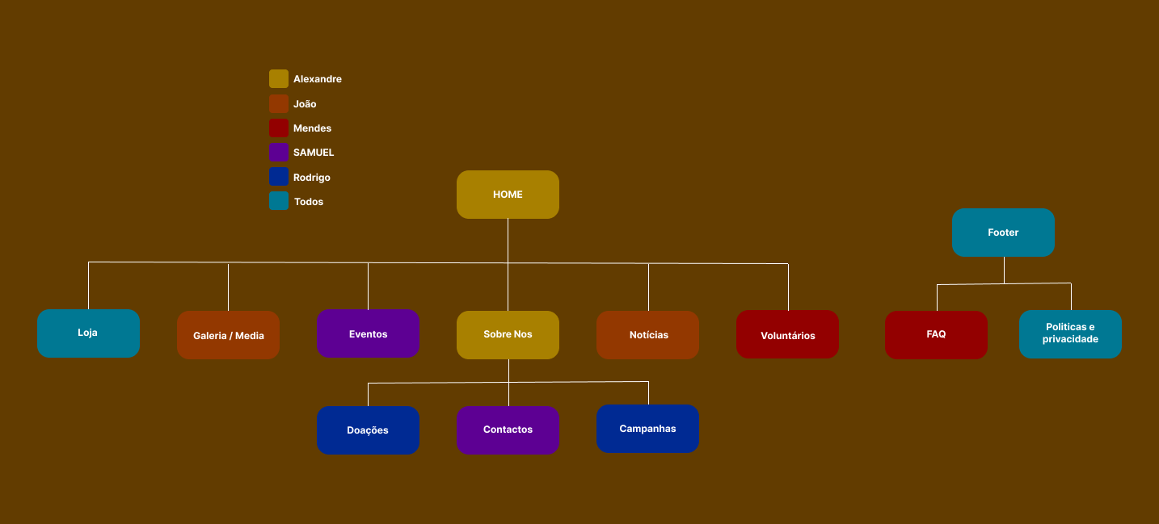
Figure 1 - Planeamento de tarefas

Planeamento no trello
Para organizar e acompanhar o desenvolvimento do projeto, usamos a plataforma Trello como ferramenta de gestão de tarefas. O Trello ajudou a estruturar o trabalho nas diferentes etapas. Assim, foi mais fácil visualizar o progresso e controlar as atividades feitas por cada membro do grupo.
O quadro foi dividido em listas para as várias fases do projeto: sprint backlog, Doing e Done. Em cada lista, criamos cartões que representam as etapas específicas. Esses cartões descrevem as atividades a serem realizadas, quem é responsável e o estado de execução. Essa metodologia melhorou a gestão do tempo, clarificou as responsabilidades e aumentou a coordenação entre os membros do grupo. Isso permitiu acompanhar de forma eficaz a evolução do projeto até sua finalização.
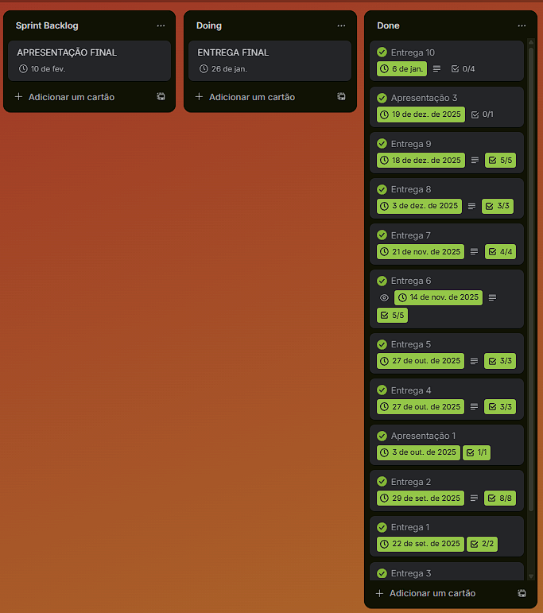
Figure 2 - Planeamento de tarefas do Trello

Descrição do Tema
O projeto Ecoleiria tem como tema central a preservação e valorização do Pinhal de Leiria, através da criação de um website. O website pretende funcionar como um meio de divulgação de informação relevante sobre o pinhal, sensibilização ambiental da população e promoção das atividades desenvolvidas pela associação. Para além disso, o projeto assume um papel ativo na angariação de fundos, essenciais para a continuidade das iniciativas de proteção Ambiental e renovação do Pinhal de Leiria.

Descrição do processo de desenvolvimento do projeto
- Análise de Requisitos

Tabela 1- Roles dos diferentes end-users do SI
Role | Descrição | Back-office | Front-office | App mobile
Visitante | Vista para algumas paginas |  | X | X
Admin | Editar Tudo | X
Manager | Editar tudo menos os utilizadores | X
Membro | Visitar as paginas e participar em eventos |  | X | X

Tabela 2 - Requisitos funcionais Front Office
Role | Descrição | Visitante | Admin | Manager | Membro
RF-FO-01 | O utilizador pode fazer login |  | X | X | X
RF-FO-02 | O utilizador pode fazer registo | X | X | X | X
RF-FO-03 | O utilizador pode fazer inscrição em eventos |  | X | X | X
RF-FO-04 | O utilizador pode editar o perfil |  | X | X | X
RF-FO-05 | O utilizador pode fazer doações |  | X | X | X
RF-BO-01 | O sistema permite adicionar, editar e apagar produtos |  | X | X
RF-BO-02 | O sistema permite criar, editar e apagar eventos |  | X | X
RF-BO-03 | O sistema permite gerir utilizadores |  | X

Tabela 3 – Requisitos Não Funcionais
Role | Requisitos | Tipo | Prioridade
RF-FO-01 | O utilizador pode fazer login | Usabilidade | Alta
RF-FO-02 | O utilizador pode fazer registo | Segurança | Média
RF-FO-03 | O utilizador pode fazer inscrição em eventos | Eficiência | Média

Tabela 4 - User Storie 1
Título: Us1 – Marta Silva | SP: 3
Descrição: Como professora quero poder participar em eventos comunitários e poder passar informação para os meus alunos.

Critérios de Aceitação:
- O site tem que ter uma navegação simples e prática,
- Devo conseguir aceder aos eventos com facilidade,

Título: Us2 – Joana Marques | SP: 3
Descrição: Como utilizador quero poder fazer inscrição em eventos ambientais

Critérios de Aceitação:
- O formulário de inscrição deve ter os campos: nome, morada, contato e NIF
- Após a inscrição com sucesso, o utilizador deve receber uma mensagem de confirmação

Tabela 5 - User Storie 2

Tabela 6 - User Storie 3
Título: Us3 – Sofia Martins | SP: 3
Descrição: Como engenheira florestal quero poder divulgar informações sobre o Pinhal de Leiria e projetos de preservação, para que a comunidade tenha acesso a dados claros e atualizados.

Critérios de Aceitação:
- O site deve apresentar informação organizada sobre projetos em curso (datas, objetivos e resultados).
- Deve ser possível atualizar facilmente os conteúdos relacionados com os projetos.
- O utilizador deve conseguir visualizar o impacto das ações de preservação (ex.: número de árvores plantadas, áreas recuperadas).

Tabela 7 - User Storie 4

Título: Us4 – Miguel Santos | SP: 3
Descrição: Como veterinário procuro encontrar informação extensa e detalhada em relação à proteção da natureza e biodiversidade de Leiria.

Critérios de Aceitação:
- O site deve apresentar uma interface simples e fácil de navegar.
- Devemos organizar o site de maneira que seja fácil para o utilizador encontrar a informação que pretender encontrar.
- Incluir informação detalhada, bem como, imagens exemplificativas.

Tabela 8 - User Storie 5
Título: Us5 – Filipe Martins | SP: 3
Descrição: Como utilizador quero que o site permita a inscrição em eventos para que os cidadãos possam participar ativamente nas ações de reflorestação, limpeza e sensibilização ambiental desta zona emblemática.

Critérios de Aceitação:
- O utilizador deve poder selecionar o evento específico relacionado com o Pinhal de Leiria no qual deseja participar, a partir de uma lista de eventos disponíveis.
- A inscrição deve ser registada numa base de dados acessível pela equipa da associação, permitindo gestão eficiente das presenças nos eventos.

Logotipos
Alexandre Martins (escolha final):
O processo de criação deste logótipo envolveu a combinação de elementos que representassem natureza e energia. Optou-se pelo verde para simbolizar o ambiente e o amarelo em forma de dente-de-leão para transmitir vitalidade. A tipografia moderna e limpa foi escolhida para refletir a identidade ecológica e contemporânea de Leiria.
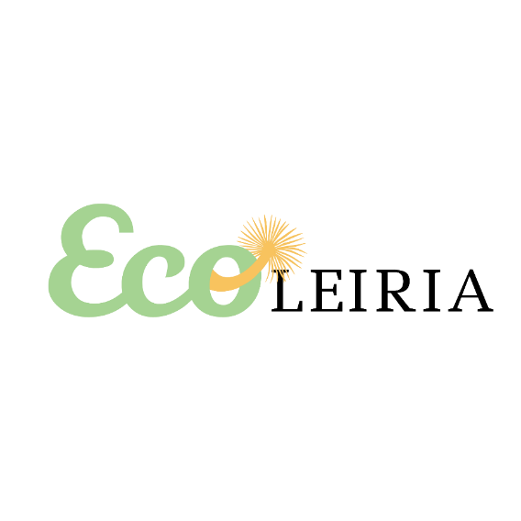
Figure 3 - Logotipo (Alexandre Martins)

João Mendes:
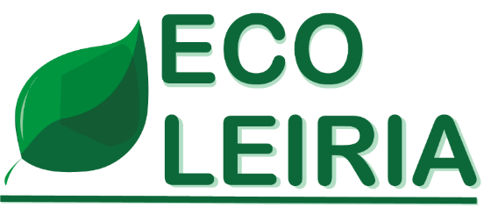
O logótipo foi criado a partir da ideia de representar a ligação entre a natureza e a cidade de Leiria, utilizando a folha como símbolo de sustentabilidade e o verde como cor principal da ecologia.
Figure 4 - Logotipo (João Mendes)

João Santos

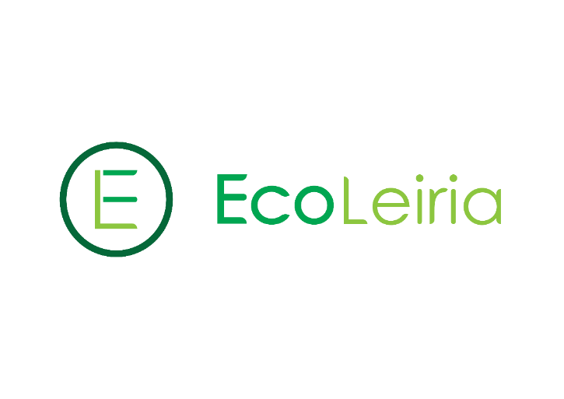
O logótipo da EcoLeiria foi desenvolvido com o objetivo de refletir a missão da associação na proteção e valorização da natureza em Leiria. As tonalidades de verde foram escolhidas para simbolizar sustentabilidade, equilíbrio e ligação ao meio ambiente. O símbolo central combina de forma criativa as letras “E” e “L”, iniciais de EcoLeiria, unindo-as num único ícone que transmite unidade e identidade. O resultado é uma imagem moderna, simples e orgânica, que reforça o compromisso da associação com um futuro mais verde.
Figure 5 - Logotipo (João Santos)

Rodrigo Ramos:
O logo da EcoLeiria transmite sustentabilidade e proximidade com a comunidade. “ECO” em verde escuro destaca natureza, com o “O” substituído por uma folha estilizada, enquanto “LEIRIA” em verde claro simboliza crescimento e vitalidade. Com design limpo e minimalista, o logo combina modernidade, legibilidade e dinamismo, refletindo os valores da associação de forma memorável.
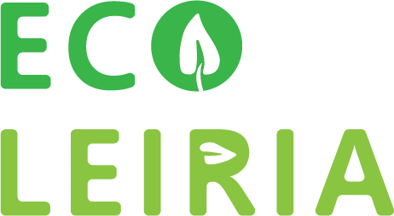

Figure 6 - Logotipo (Rodrigo Ramos)

Samuel Cardoso:
O logótipo ECO LEIRIA representa de forma simples e moderna o compromisso de Leiria com a sustentabilidade. A folha verde simboliza a natureza e o crescimento, enquanto o uso de tons de verde reforça a ideia de equilíbrio ambiental. A tipografia limpa transmite modernidade e clareza, criando uma identidade visual harmoniosa e ecológica. No conjunto, o design comunica uma imagem natural, inovadora e ligada ao meio ambiente.
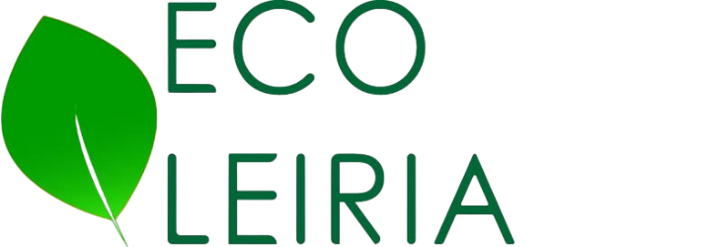
Figure 7 - Logotipo (Samuel Cardoso)

Tecnologias Utilizadas
No projeto foram utilizadas varias tecnologias para o nosso projeto poder funcionar.

Laravel
O Laravel foi utilizado como framework principal para o desenvolvimento do back-end do site. Esta framework permite uma estrutura organizada do código, seguindo o padrão MVC (Model-View-Controller), facilitando a manutenção, segurança e escalabilidade da aplicação.

PHP
O PHP foi utilizado como linguagem de programação do lado do servidor. É responsável pelo processamento da lógica da aplicação, gestão de utilizadores, autenticação, tratamento de formulários e comunicação com a base de dados.

MySQL
O MySQL foi utilizado como sistema de gestão de base de dados relacional. Esta tecnologia permite armazenar e gerir informações como utilizadores, campanhas, eventos, notícias, doações e voluntários de forma estruturada e segura.

CSS
O CSS foi utilizado para a estilização do site, garantindo uma apresentação visual clara e agradável.

JavaScript
O JavaScript foi utilizado para melhorar a interatividade do site, como validação de formulários, interações dinâmicas e melhorias na experiência do utilizador.

Autenticação Laravel
Foi utilizado o sistema de autenticação do Laravel para permitir o registo e login de utilizadores. Esta funcionalidade garante segurança no acesso às áreas restritas, como o backoffice.

Middleware
Os middlewares do Laravel foram utilizados para proteger rotas, garantindo que apenas utilizadores autenticados possam aceder a determinadas páginas, como o backoffice.

Loja Online
A distribuição dos produtos foi feita de forma justa entre os cinco membros do grupo. Cada membro ficou responsável por um tema específico de produtos. Dentro de cada tema, cada membro teve que criar dez produtos.
Depois de definir os temas, cada membro começou a criar seus respetivos produtos. Isso incluiu a organização das informações necessárias. Essa abordagem garantiu que a estrutura dos produtos fosse uniforme e que os dados fossem apresentados de maneira coerente em todo o projeto.
A exigência de dez produtos por tema garantiu uma contribuição equivalente de todos os membros do grupo. Isso também facilitou a gestão e o controle do desenvolvimento do projeto.
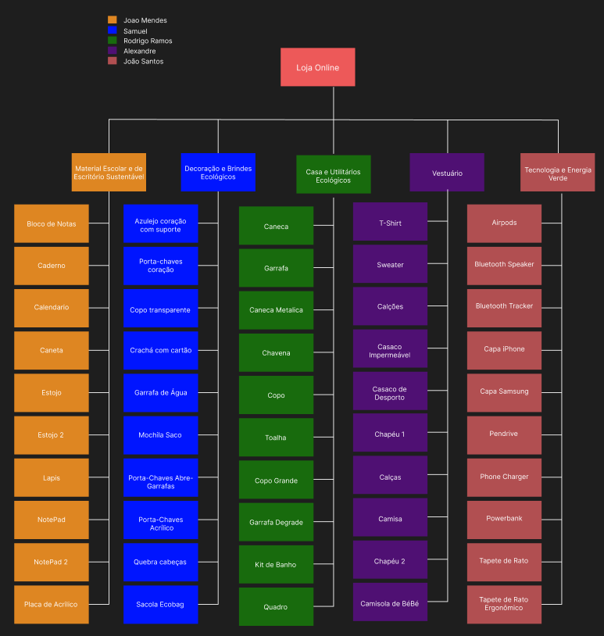
Figure 9 - Distribuição dos produtos da loja

O tema FSE Solar Power foi escolhido para a loja WordPress da ECOLEIRIA por refletir os valores de sustentabilidade e inovação da associação. O seu design moderno e ecológico, aliado à boa integração com o WooCommerce e à responsividade em todos os dispositivos, torna-o ideal para promover produtos sustentáveis de forma atrativa e funcional. Além disso, a sua eficiência e estética reforçam a identidade ambiental e o compromisso da ECOLEIRIA com o consumo responsável.

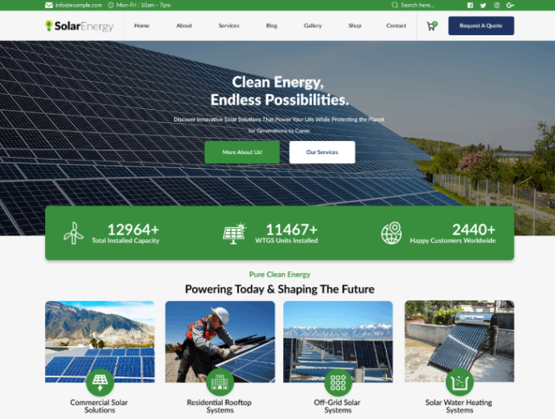
Figure 10 - Tema Wordpress

Wireframes
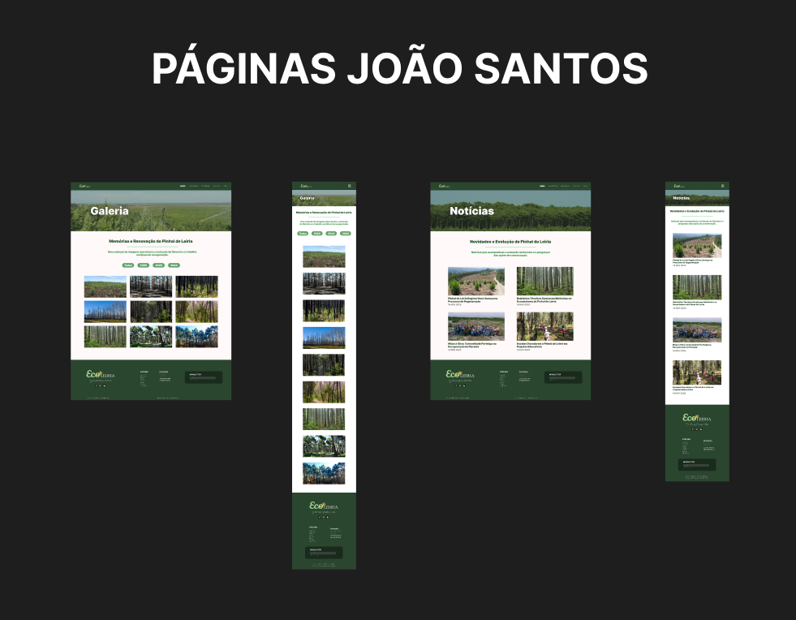
Após a definição dos requisitos, foram desenvolvidos protótipos de alta fidelidade, com o intuito de planear a disposição dos elementos nas páginas e a organização da informação. Estes protótipos permitiram testar a estrutura do website antes da implementação final, facilitando a identificação de melhorias ao nível da experiência do utilizador e da navegação.
Figure 11 - Wireframes (João Santos)

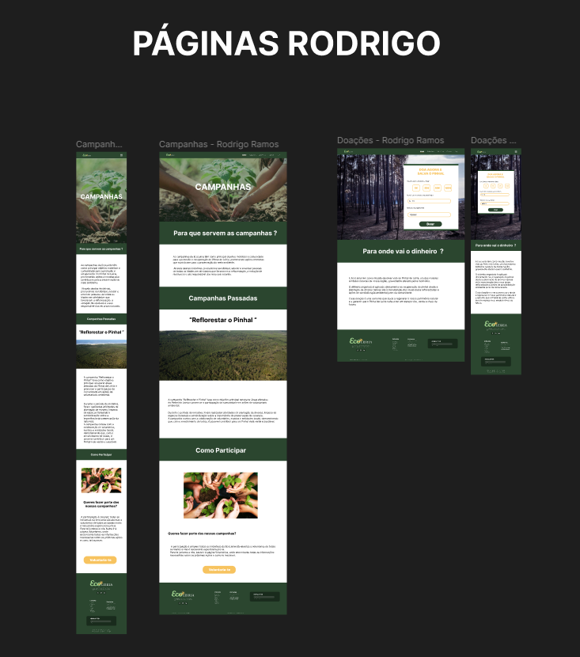
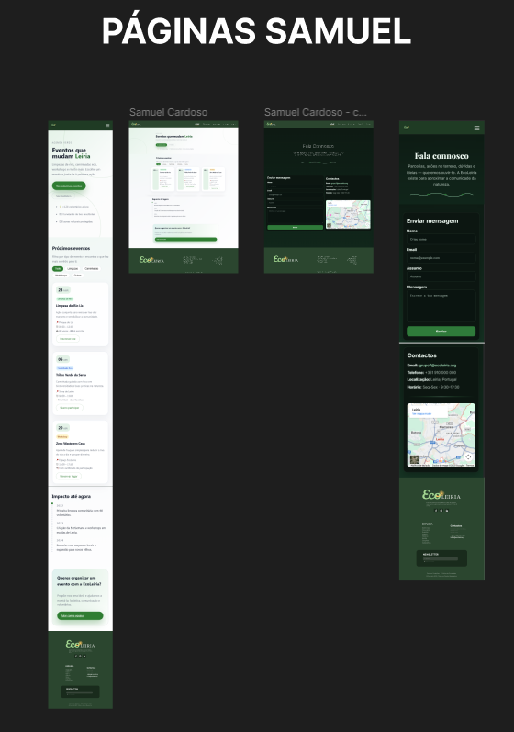
Figure 12 - Wireframes (Samuel Cardoso)
Figure 13 - Wireframes (Rodrigo Ramos)

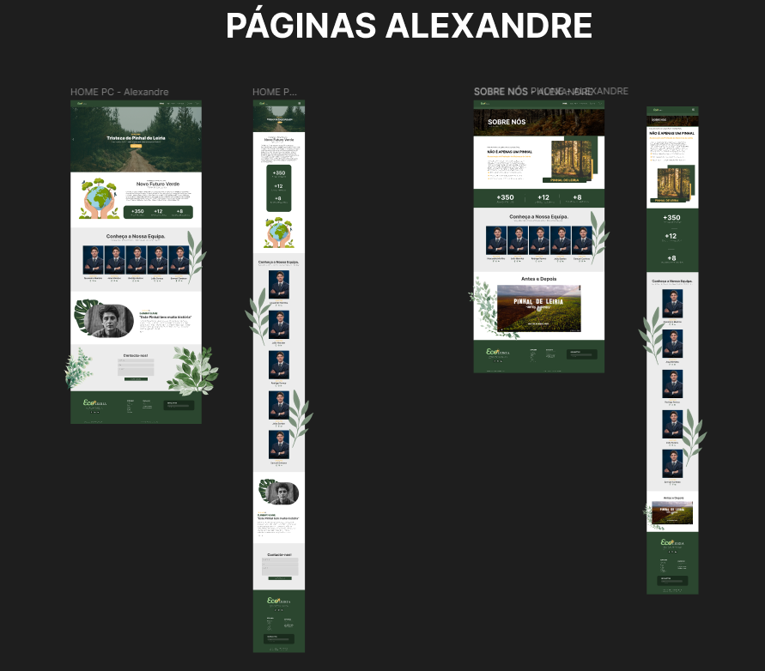

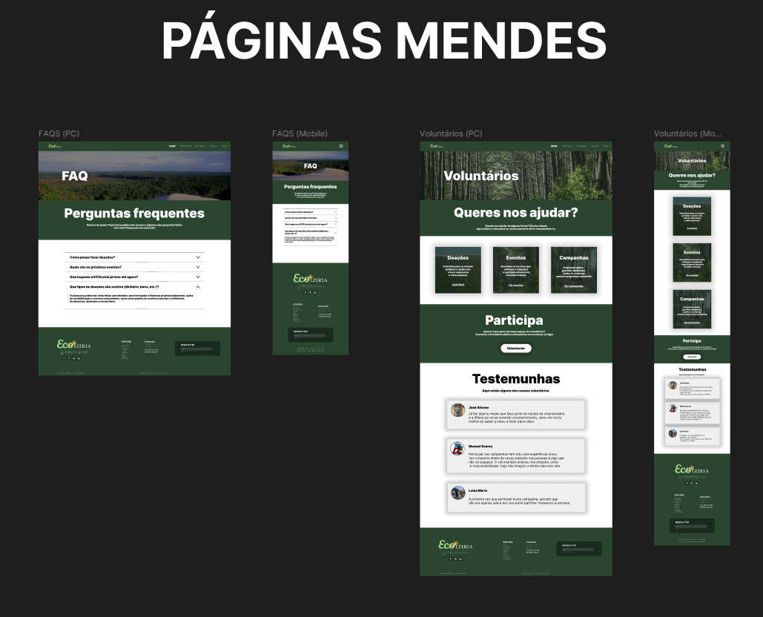
Figure 14 - Wireframes (Alexandre Martins)
Figure 15 - Wireframes (João Mendes)

Processo Gráfico
O processo gráfico teve como base uma identidade visual coerente com a temática ambiental do projeto. Foram escolhidas cores associadas à natureza, como tons de verdes, bem como tipografias simples e legíveis. O design foi pensado para transmitir uma imagem de sustentabilidade, confiança e proximidade com a comunidade, mantendo sempre a clareza e a consistência visual em todas as páginas.

Descrição das Páginas desenvolvidas
- Página Index - O website Ecoleiria tem design simples e focado na temática ambiental, com página inicial, apresentação da equipa e formulário de contacto. Cumpre os objetivos, com potencial para melhorias futuras.

- Página Galeria - Mostra fotos do Pinhal de Leiria, com filtros por ano para facilitar a navegação. Adaptada para desktop e mobile, é visualmente apelativa e fácil de usar.

- Página Notícias - Apresenta novidades e artigos sobre o Pinhal, organizados de forma clara em desktop e mobile, mantendo a leitura simples e acessível.

- Página Campanhas - Apresenta o propósito das campanhas, iniciativas passadas, informações sobre reflorestação e formas de participação e voluntariado.

- Página Doações - Disponibiliza o formulário de donativos e explica de forma transparente como o dinheiro angariado é utilizado.

- Página Eventos- Divulga eventos ambientais, próximos encontros e o impacto das iniciativas realizadas, incentivando a participação da comunidade.

- Página Contactos - Disponibiliza um formulário de contacto e informações úteis para esclarecimento de dúvidas, parcerias e comunicação com a EcoLeiria.

- Página FAQ- Reúne as perguntas frequentes para esclarecer dúvidas comuns sobre a EcoLeiria, iniciativas, participação e funcionamento da plataforma.

- Página Voluntários - Incentiva o envolvimento da comunidade, apresentando formas de ajudar, testemunhos de voluntários e um espaço para partilha de feedback.

- Página Sobre Nós - Apresenta a missão, impacto e evolução do projeto, com destaque para resultados e conteúdo visual imersivo, terminando com um vídeo promocional no final da página.

Páginas

Página Home
A página inicial tem como principal objetivo apresentar o site do Pinhal de Leiria aos utilizadores. Nesta página é disponibilizada uma visão geral do projeto, destacando a importância da preservação do pinhal.
Mais abaixo é apresentado algumas estatísticas do projeto assim como a equipa e um formulário para contactar a equipa.

Página sobre nós
A página Sobre Nós tem como objetivo apresentar o projeto do Pinhal de Leiria, explicando a sua missão, visão e valores.

Nesta pagina é apresentado um texto de quem somos, a nossa estratégia, a nossa equipa, no final tem um video promocional feito por nós.

Página Notícias
A página de notícias é dedicada à divulgação de informações relevantes, atualizações e acontecimentos relacionados com o Pinhal de Leiria. Esta página mantém os utilizadores informados sobre o estado do projeto e iniciativas em curso.

Página Contactos
A página de contactos disponibiliza um formulário que permite aos utilizadores entrar em contacto com a equipa responsável pelo site. Esta página facilita a comunicação e o esclarecimento de dúvidas ou sugestões.

Página galeria
A galeria apresenta imagens relacionadas com o Pinhal de Leiria separadas em anos. Esta página permite mostrar visualmente o impacto das ações desenvolvidas e promover o envolvimento da comunidade.

Página Campanhas
A página de campanhas apresenta as diferentes iniciativas e ações de apoio ao Pinhal de Leiria. Os utilizadores podem consultar e obter informações detalhadas sobre e acompanha-las, incentivando a participação e o envolvimento da comunidade.

Página doações
A página de doações permite aos utilizadores apoiar financeiramente as campanhas do site. Através desta página, é possível realizar contribuições de forma simples e segura, ajudando a financiar ações de preservação e recuperação do Pinhal de Leiria.
Na página tmb é possível saber para o que vai servir o dinheiro recebido.

Página Voluntários
A página de voluntários destina-se à inscrição de utilizadores interessados em participar ativamente nas iniciativas do projeto. Os utilizadores podem submeter os seus dados e demonstrar disponibilidade para colaborar em campanhas e eventos.

Página Eventos
A página de eventos permite divulgar atividades relacionadas com o Pinhal de Leiria, tais como ações de reflorestação, limpezas ou eventos de sensibilização ambiental. Nesta página são apresentadas informações como data, local e descrição do evento.

Página Faqs
A página de FAQs reúne respostas às questões mais comuns colocadas pelos utilizadores. O seu objetivo é esclarecer dúvidas de forma rápida, melhorando a experiência de navegação e reduzindo a necessidade de contacto direto.

Página Termos e Condições
A página de Termos e Condições define as regras de utilização do site. Esta página informa os utilizadores sobre os seus direitos e deveres, bem como as responsabilidades associadas ao uso da plataforma.

Página de Política de Privacidade
A página de Política de Privacidade explica como os dados pessoais dos utilizadores são recolhidos, utilizados e protegidos. Esta página garante transparência e conformidade com a legislação em vigor.

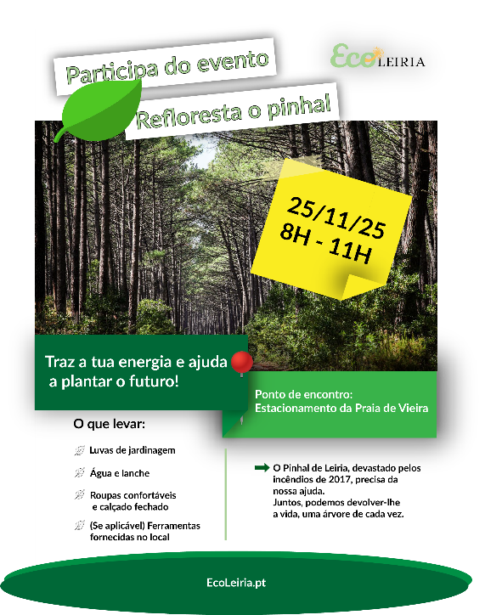
Flayers
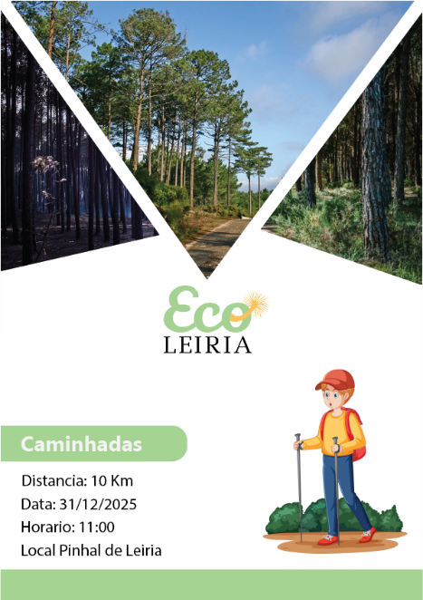
Figure 16 - Flyer (João Mendes)
Figure 17 - Flyer (Rodrigo Ramos)
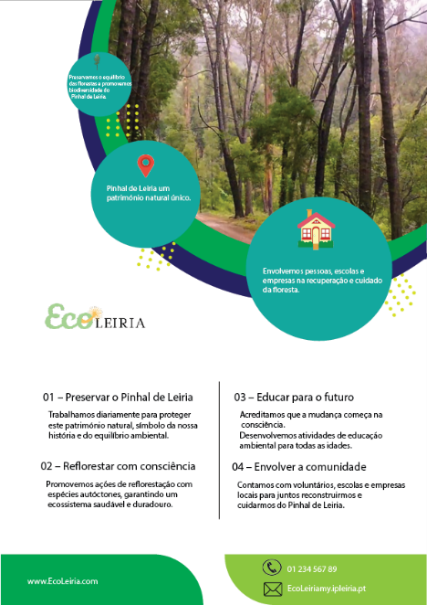
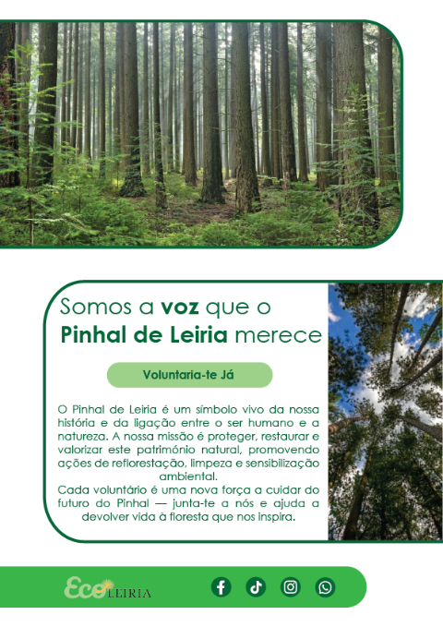
Figure 19 - Flyer (Samuel Cardoso)
Figure 18 - Flyer (João Santos)
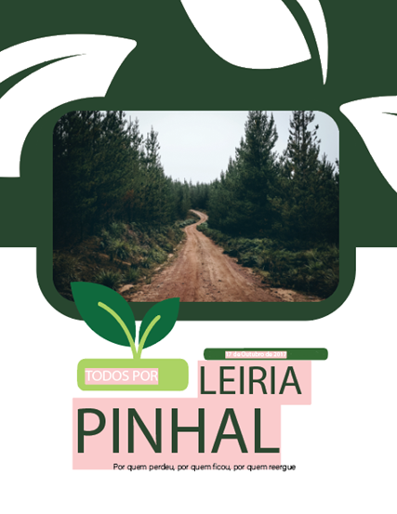
Figure 20 - Flyer (Alexandre Martins)

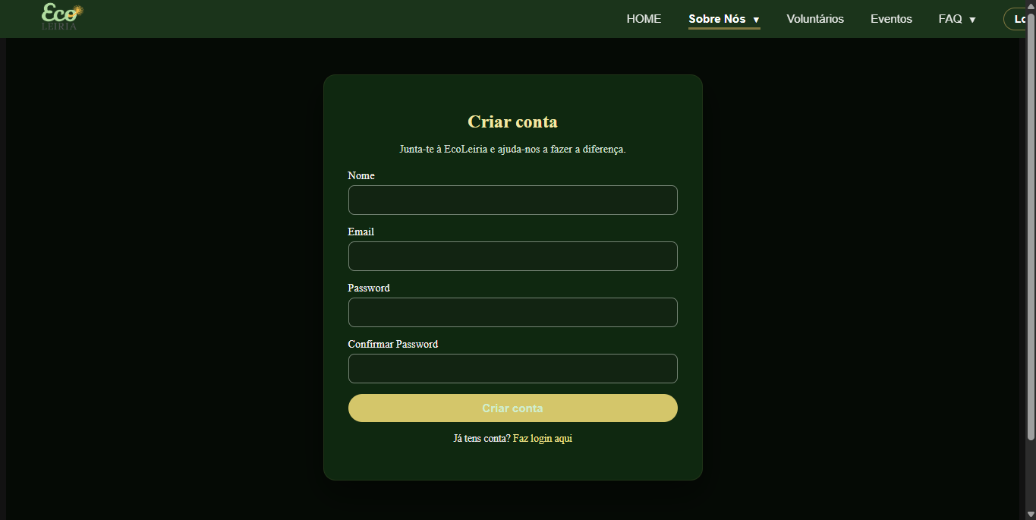
Login e Registo
Figure 21 - Página de Registo

Página de Registo - Permite ao utilizador registar-se no website através do preenchimento de dados básicos, garantindo um acesso simples e seguro às funcionalidades disponíveis.

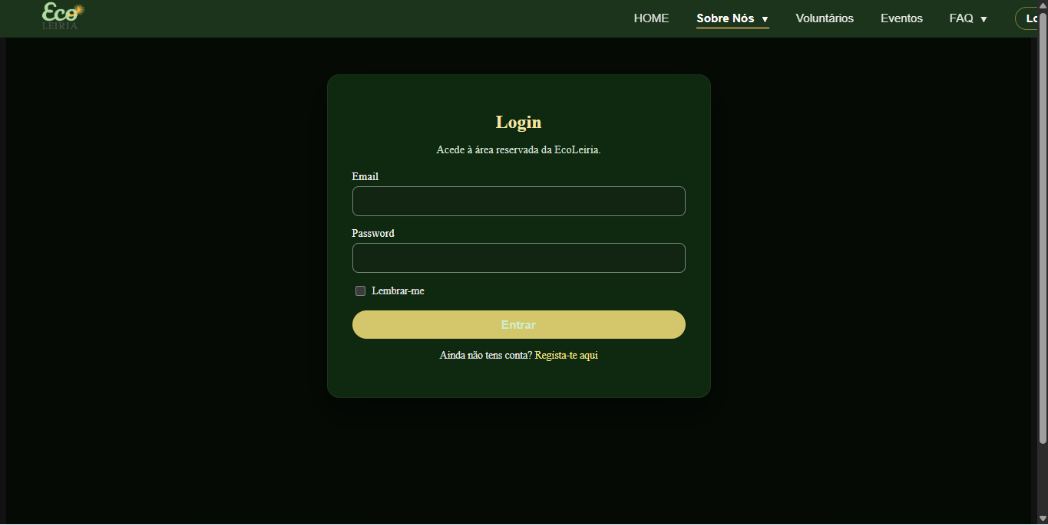
Figure 22 - Página de Login

Página de Login - Destinada a utilizadores registados, possibilita o acesso à área reservada através de autenticação com email e palavra-passe, incluindo a opção de memorizar sessão.

DER e Modelo Lógico
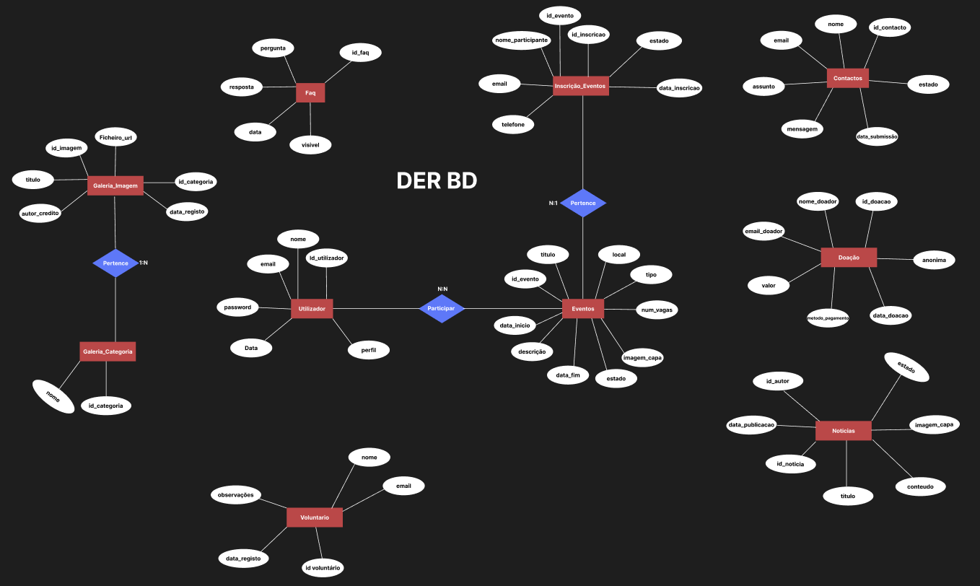
Figure 23 - DER
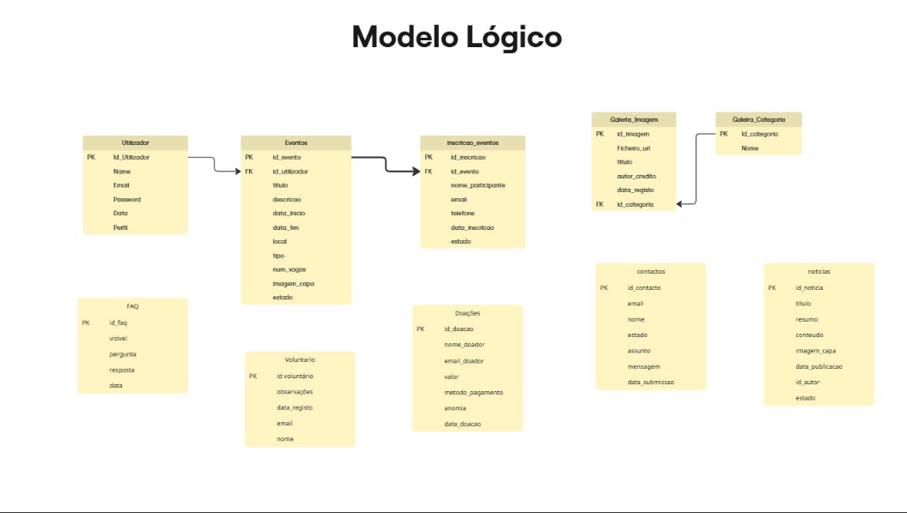
Figure 24 - Modelo Lógico

Backoffice
Objetivo do Backoffice
O backoffice do site do Ecoleiria foi desenvolvido com o objetivo de permitir a gestão interna de conteúdos, utilizadores e atividades do site de forma segura e eficiente.
Este sistema garante que a informação apresentada ao público esteja sempre atualizada e devidamente organizada.

Funiconalidades do Backoffice
No backoffice é possível:
- Visualizar os utilizadores registrados;
- Gerir contactos recebidos;
- Visualizar doações;
- Gerir as perguntas frequentes;
- Gerir os voluntários;
- Gerir estatísticas;
- Gerir os testemunhos;
- Gerir os Eventos;
- Gerir a Galeria;
- Gerir as Noticias.
Tecnologias Utilizadas
O Backoffice foi desenvolvido com Laravel como framework principal, MySQL para gestão de base de dados, Arquitetura MVC e operações CRUD.

Importância do Backoffice
O backoffice é uma componente essencial do Sistema, permitindo a manuntenção, atualização e gestão eficaz do site.

Conclusão
O projeto EcoLeiria permitiu desenvolver uma base funcional e coerente para um website dedicado à proteção e valorização do Pinhal de Leiria, promovendo a sensibilização ambiental, a divulgação de eventos e o envolvimento da comunidade.
De um modo geral, as expetativas iniciais foram maioritariamente alcançadas, embora o projeto ainda não esteja totalmente finalizado, faltando concluir algumas funcionalidades e melhorias. As principais dificuldades estiveram relacionadas com a gestão do tempo, organização dos conteúdos. Ainda assim, o projeto apresenta um resultado positivo e um bom potencial para evolução futura.

